
INSTRUKCJA OBSŁUGI – PL
IN 8244 Poziomy rower treningowy inSPORTline Varis
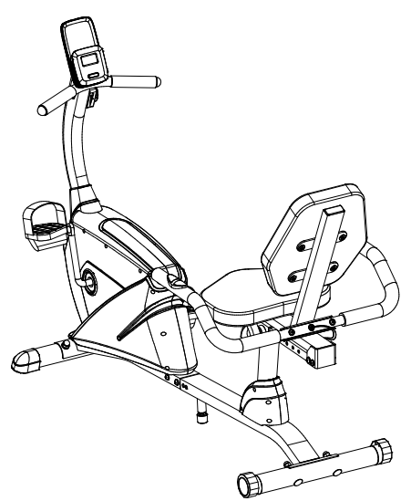
SPIS TREŚCI
ŚRODKI OSTROŻNOŚCI 3
SCHEMAT 5
LISTA CZĘŚCI 6
MONTAŻ 8
KONSOLA 20
PAROWANIE Z APLIKACJĄ 20
FITSHOW 20
KINOMAP 21
ZWIFT 21
TRANSPORT 22
REGULACJA 22
ZALETY POZIOMEGO ROWERU TRENINGOWEGO 23
ROZGRZEWKA I WYCISZENIE 23
KONSERWACJA 24
PRZECHOWYWANIE 24
WAŻNE UWAGI 24
OCHRONA ŚRODOWISKA 24
WARUNKI GWARANCJI, ZGŁOSZENIA GWARANCYJNE 25

inSPORTline Polska zastrzega sobie prawo do wprowadzania zmian i ulepszeń w swoim produkcie bez uprzedniego powiadomienia. Odwiedź naszą stronę internetową www.e-insportline.pl, gdzie znajdziesz najnowszą wersję instrukcji.

ŚRODKI OSTROŻNOŚCI
- Przed pierwszym użyciem przeczytaj uważnie instrukcję i zachowaj ją na przyszłość.
- Aby zapewnić maksymalne bezpieczeństwo użytkownika, regularnie sprawdzaj produkt pod kątem uszkodzeń i zużycia części.
- Jeśli przekażesz urządzenie do ćwiczeń innej osobie lub pozwolisz innej osobie go używać, upewnij się, że osoba ta zapoznała się z treścią i informacjami zawartymi w tej instrukcji.
- Z urządzenia powinna korzystać jednocześnie tylko jedna osoba.
- Przed pierwszym użyciem i regularnie sprawdzaj, czy wszystkie śruby, wkręty i inne połączenia są odpowiednio dokręcone i mocno osadzone.
- Przed rozpoczęciem treningu usuń wszystkie ostre przedmioty znajdujące się wokół produktu.
- Używaj tego produktu do treningu tylko wtedy, gdy działa bez zarzutu.
- Wszelkie uszkodzone, zużyte lub wadliwe części należy natychmiast wymienić i/lub urządzenia do ćwiczeń nie można używać do czasu jego właściwej konserwacji i naprawy.
- Rodzice i inne osoby nadzorujące powinny być świadome swojej odpowiedzialności za sytuacje, do których może zaistnieć sytuacja, dla której urządzenie nie zostało zaprojektowane, a które mogą wystąpić na skutek naturalnego instynktu zabawy dziecka i zainteresowania eksperymentowaniem.
- Jeżeli pozwalasz dzieciom korzystać z urządzenia do ćwiczeń, pamiętaj o wzięciu pod uwagę i ocenie ich stanu psychicznego i fizycznego oraz rozwoju, a przede wszystkim ich temperamentu. Dzieci powinny korzystać z urządzenia do ćwiczeń wyłącznie pod nadzorem osoby dorosłej i zostać poinstruowane w zakresie prawidłowego korzystania z urządzenia do ćwiczeń. Urządzenie do ćwiczeń nie jest zabawką.
- Podczas ustawiania upewnij się, że wokół produktu jest wystarczająco dużo wolnego miejsca.
- Aby uniknąć ewentualnych wypadków, nie pozwalaj dzieciom zbliżać się do urządzenia bez nadzoru, ponieważ mogą go używać w sposób niezgodny z jego przeznaczeniem, ze względu na ich naturalny instynkt zabawy i zainteresowanie eksperymentowaniem.
- Należy pamiętać, że nadmierny wysiłek fizyczny może być szkodliwy dla zdrowia.
- Należy pamiętać, że podczas treningu dźwignie i inne mechanizmy regulacyjne nie wystają poza obszar ruchu.
- Podczas ustawiania trenażera należy upewnić się, że ten stoi stabilnie i że ewentualne nierówności podłoża są wyrównane.
- Żadna regulowana część nie może wystawać i ograniczać ruchu użytkownika.
- Zawsze noś odpowiednią odzież i buty, które są odpowiednie do ćwiczeń na poziomym rowerze treningowym. Ubiór musi być tak zaprojektowany, aby ze względu na swój kształt (np. długość) nie zaczepił się w żadnej części ciała ćwiczącego podczas treningu. Koniecznie załóż odpowiednie buty, odpowiednie do ćwiczeń, dobrze podtrzymujące stopy i posiadające antypoślizgową podeszwę.
- Przed rozpoczęciem jakiegokolwiek programu ćwiczeń należy skonsultować się z lekarzem. Może udzielić Ci odpowiednich wskazówek i porad dotyczących indywidualnego natężenia stresu dla Ciebie, a także ćwiczeń i rozsądnych nawyków żywieniowych.
- Zmontuj urządzenie zgodnie z instrukcją montażu i pamiętaj, aby używać wyłącznie elementów konstrukcyjnych dostarczonych wraz z urządzeniem i przeznaczonych dla niego. Przed montażem należy sprawdzić, czy zawartość dostawy jest kompletna, korzystając z wykazu części zawartego w instrukcji montażu i obsługi.
- Pamiętaj, aby ustawić urządzenie do ćwiczeń w suchym i równym miejscu i zawsze chronić je przed wilgocią. Jeżeli chcą Państwo zabezpieczyć to miejsce szczególnie przed punktami nacisku, zanieczyszczeniami itp., zaleca się podłożyć pod trenażer odpowiednią matę antypoślizgową.
- Ogólna zasada jest taka, że trenażery i urządzenia treningowe nie są zabawkami. Dlatego też mogą z nich korzystać wyłącznie osoby odpowiednio poinformowane i poinstruowane.
- Natychmiast przerwij trening w przypadku zawrotów głowy, nudności, bólu w klatce piersiowej lub jakichkolwiek innych objawów fizycznych. W razie wątpliwości należy natychmiast skonsultować się z lekarzem.
- Dzieci i osoby niepełnosprawne powinny wykonywać ćwiczenie wyłącznie pod nadzorem i w obecności innej osoby, która może udzielić wsparcia i przydatnych instrukcji.
- Upewnij się, że części ciała Twoje i innych osób nigdy nie znajdują się w pobliżu ruchomych części urządzenia podczas jego użytkowania.
- Podczas regulacji regulowanych części należy zwrócić uwagę na ich prawidłowe wyregulowanie i zanotować zaznaczoną maksymalną pozycję regulacji, np. wspornika siodełka.
- Nie ćwicz bezpośrednio po posiłku!
- Kategoria – HC do użytku domowego
- Maksymalna nośność: 130 kg
- Konsola zasilana jest 2 bateriami AAA
OSTRZEŻENIE! System monitorowania tętna może nie być dokładny. Przeciążenie podczas treningu może spowodować poważne obrażenia lub śmierć. Jeśli poczujesz dyskomfort, natychmiast przerwij ćwiczenie!

SCHEMAT
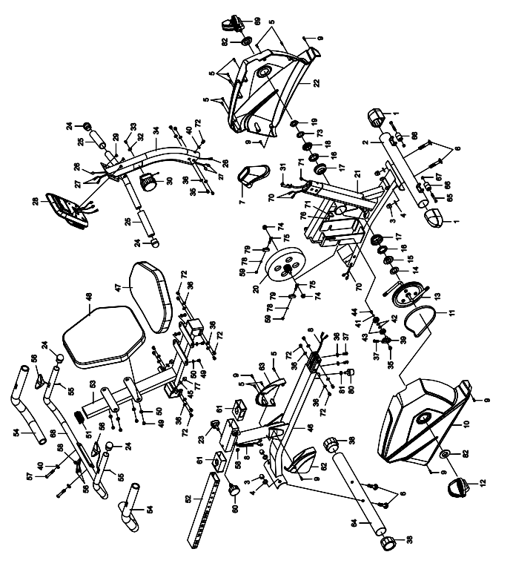

LISTA CZĘŚCI
Nr | Nazwa | Ilość
001 | Zaślepka stabilizatora przedniego | 2
002 | Stabilizator przedni | 1
003 | Nakrętka kołpakowa M10 | 4
004 | Podkładka falista Ø10 | 4
005 | Śruba ST4,2x25 | 10
006 | Śruba M10x57 | 4
007 | Osłona przedniego słupka kierownicy | 1
008 | Przewód czujnika tętna w środkowej części L=1000mm | 1
009 | Wkręt samowiercący Phillips ST4.2x25 | 6
010 | Prawa osłona | 1
011 | Pasek 330J6 | 1
012 | Prawy pedał YH-30X | 1
013 | Korba | 1
014 | Podkładka Ø34,5xø23x2,5 | 1
015 | Nakrętka łożyska II 7/8" | 1
016 | Łożysko | 2
017 | Zaślepka łożyska | 2
018 | Nakrętka łożyska I 15/16" | 1
019 | Nakrętka sześciokątna 7/8" | 1
020 | Koło zamachowe Ø230 | 1
021 | Przednia rama główna | 1
022 | Lewa osłona | 1
023 | Gałka trójkątna M12x55 | 1
024 | Okrągła zaślepka do kierownicy Ø25x1,5 | 4
025 | Piankowy uchwyt przedniej kierownicy Ø30xø24x160 | 2
026 | Przedłużacz przewodu czujnika L=500mm | 1
027 | Przedłużacz czujnika tętna ręcznego I L=500mm | 2
028 | Komputer (HR-1586) | 1
029 | Śruba M5x10 | 4
030 | Pokrętło kontroli naprężenia | 1
031 | Linka napinająca L=750mm | 1
032 | Duża podkładka Ø5xø20x1 | 1
033 | Śruba M5x20 | 1
034 | Przedni słupek kierownicy | 1
035 | Śruba M8x10 | 5
036 | Podkładka Ø8x Ø16x1,5 | 18
037 | Śruba M8x30 | 3
038 | Zaślepka tylnego stabilizatora | 2
039 | Wspornik koła jałowego | 1
040 | Podkładka zakrzywiona Ø8x Ø20x2 | 3
041 | Podkładka Ø6x Ø12x1 | 1
042 | Podkładka Ø10,2x Ø14x1 | 2
043 | Łożysko 6000ZZ | 2
044 | Śruba M6x10 | 1
045 | Duża podkładka Ø8xø20x2 | 2
046 | Tylna rama główna | 1
047 | Poduszka siedziska 250x345x40 | 1
048 | Poduszka oparcia 310x345x40 | 1
049 | Śruba M6x15 | 8
050 | Duża podkładka Ø6x Ø18x1,5 | 8
051 | Zaślepka wspornika oparcia i siedziska 23x53x2 | 1
052 | Rura przesuwna siedziska | 1
053 | Wspornik oparcia i siedziska | 1
054 | Uchwyt piankowy kierownicy Ø30xø24x510 | 2
055 | Śruba ST4,2x20 | 2
056 | Czujnik tętna z przewodem L=750 | 2
057 | Śruba M8x45 | 2
058 | Wtyczka przewodu Ø12,1 | 2
059 | Nakrętka M6 | 2
060 | Pokrętło okrągłe M16x1,5 | 1
061 | Tuleja | 2
062 | Prawa tylna osłona ramy głównej | 1
063 | Osłona ramy głównej, lewa tylna | 1
064 | Tylny stabilizator Ø50x1,5x430 | 1
065 | Śruba M6x48 | 2
066 | Koło transportowe Ø23xø6x32 | 2
067 | Nakrętka nylonowa M6 | 2
068 | Kierownica | 1
069 | Lewy pedał YH-30X | 1
070 | Przedłużacz czujnika tętna II L=1000mm | 2
071 | Czujnik z przewodem L=450mm | 1
072 | Śruba M8x15 | 13
073 | Podkładka Ø40xø24x3 | 1
074 | Nakrętka M10x1 | 2
075 | Śruba oczkowa M6x36 | 2
076 | Śruba ST2,9x12 | 2
077 | Nakrętka kołpakowa M8 | 2
078 | Podkładka sprężynowa Ø6x Ø11,2x2 | 2
079 | Wspornik napinający | 2
080 | Gumowa śruba | 1
081 | Nakrętka M8 | 1
082 | Zaślepka Ø40xø25x10 | 2

MONTAŻ
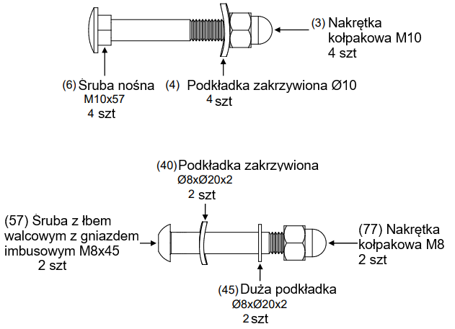
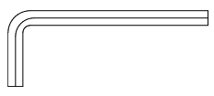  Klucz imbusowy, 1x | 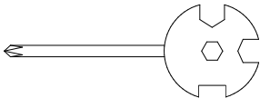  Klucz ze śrubokrętem, 1x
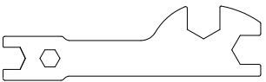
Klucz, 1x
Krok 1
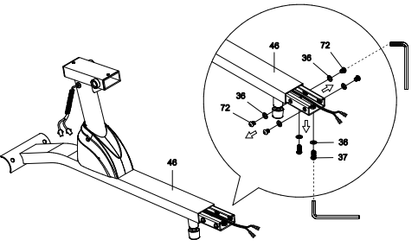
Wykręć śruby (37), (72) i podkładki (36) za pomocą klucza imbusowego.
Krok 2
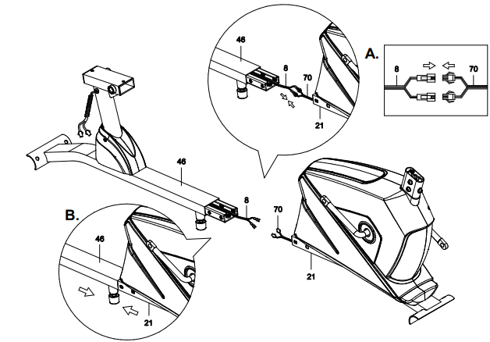
Podłącz kable (8) prowadzące z ramy tylnej (46) do kabli (70) z ramy głównej (21).
Wyrównaj otwory, połącz ramę tylną (46) z ramą główną (21)
Krok 3
Połącz tylną ramę (46) i główną ramę (21) za pomocą 2 śrub (37), 4 śrub (27) i 6 podkładek (36).
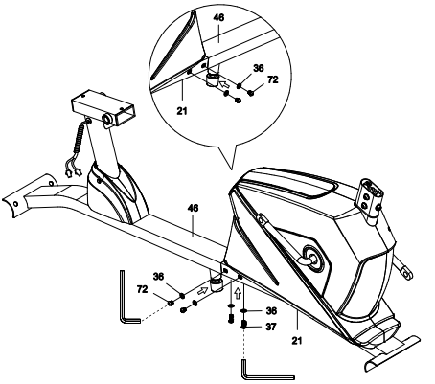
Krok 4
Przymocuj tylny stabilizator (64) do tylnej ramy (46) za pomocą 2 śrub (6), 2 podkładek (4) i 2 nakrętek (3).
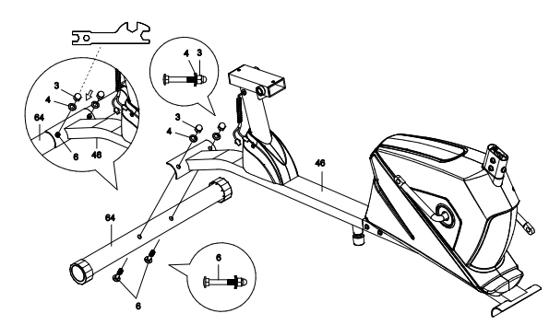
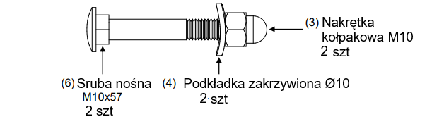
Krok 5
Przymocuj przedni stabilizator (2) do ramy głównej (21) za pomocą 2 śrub (6), 2 podkładek (4) i 2 nakrętek (3).
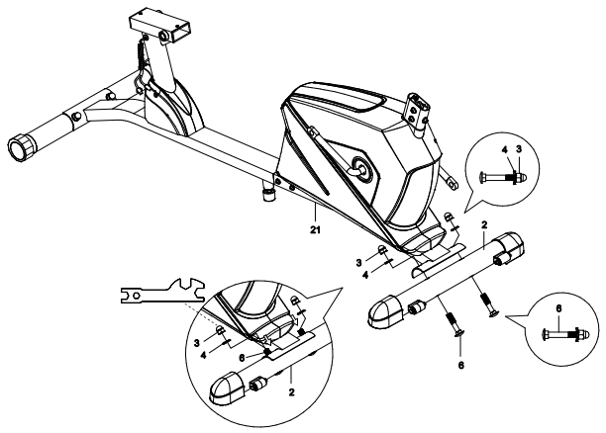
Krok 6
Usuń śrubę (72), podkładkę (40) i 4 śruby (72), 4 podkładki (36) z ramy głównej.
Wyciągnij linki oporu (31), czujnika tętna (70) i ​​czujnika (71) z ramy głównej (21).
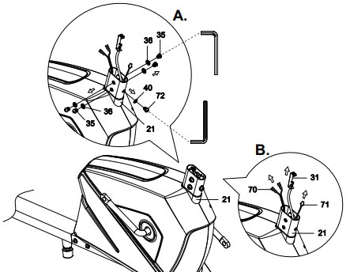
Krok 7
Nasuń osłonę słupka (7) na słupek (34).
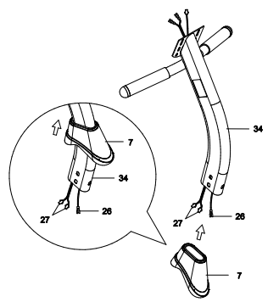
Krok 8
Zalecamy poprosić inną osobę o pomoc w tym kroku.
Jedna osoba trzyma słupek (34) i osłonę słupka (7), druga osoba łączy kable.
- Poprowadź linkę oporu (31) od ramy głównej (21) do górnej części kwadratowego otworu słupka.
- Podłącz kabel czujników tętna 1 (70) z ramy głównej (21) do kabla czujników tętna 2 (27) ze słupka (34).
- Podłącz kabel czujnika (71) z ramy głównej (21) do kabla (26) ze słupka (34).
- Wsuń słupek (34) na ramę główną (21) i wyrównaj otwory.
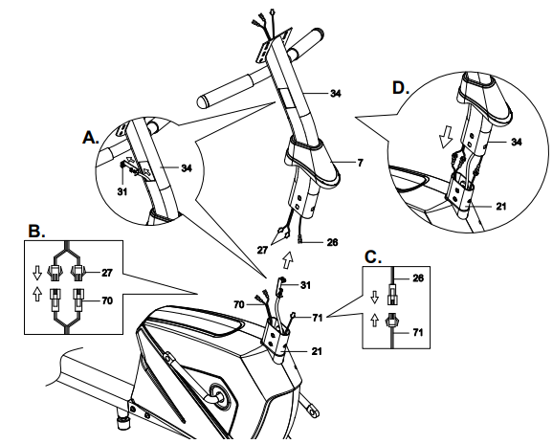
Krok 9
Przymocuj słupek (34) do ramy głównej (21) za pomocą śruby (72), podkładki (40) i 4 śrub (35) i 4 podkładek (36).
Przesuń osłonę słupka (7) w dół, aż do połączenia z ramą główną (21).
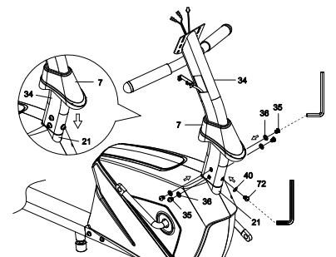
Krok 10
Usuń śrubę (33) i podkładkę (32) z pokrętła regulacji oporu (30).
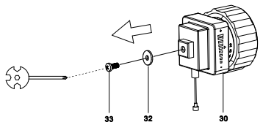
Krok 11
- Wsuń linkę regulacji oporu (30) prowadzącą od pokrętła do uchwytu kabla (31) prowadzącego od słupka.
- Zamocuj linkęl (30) w rowku uchwytu linki (31).
- Wsuń osłonę linki (30) w uchwyt na lince (31).
- Połącz linki (30) i (31).
Przymocuj pokrętło (30) do słupka (34) za pomocą śruby (33) i podkładki (32)
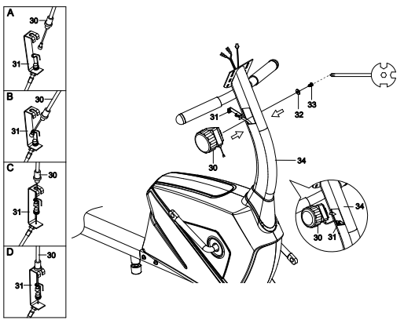
Krok 12
Odkręcić śruby (29) od konsoli (28).
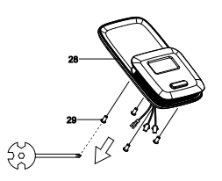
Krok 13
Zalecamy poprosić inną osobę o pomoc w tym kroku.
Jedna osoba trzyma konsolę (28), druga osoba podłącza kable.
Podłącz kabel czujnika (26) i kabel czujnika tętna 2 (27) prowadzący od słupka (34) do kabli od konsoli (28). Następnie wsuń kable do słupka (34).
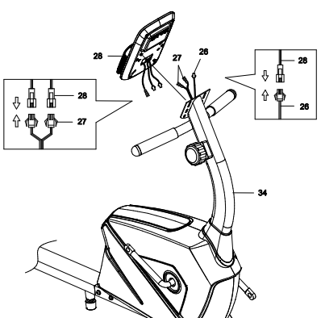
Krok 14
Przymocuj wspornik (28) do słupka (34) za pomocą śrub (29).
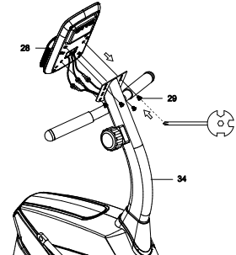
Krok 15
Ważne: Pedały, paski i korby są oznaczone R (po prawej) i L (po lewej).
Przymocuj lewy pasek do lewego pedału (69). Przymocuj pasek do pedału. Dopasuj długość paska tak, aby stopa była wygodnie osadzona w pedale.
Powtórz tę czynność dla prawego pedału (12).
Ważne: Zwróć uwagę na kierunek dokręcenia pedału.
Przykręć lewy pedał (69) do lewej korby (13) w kierunku przeciwnym do ruchu wskazówek zegara. Następnie dokręć kluczem.
Przykręć prawy pedał (12) do prawej korby (12) w kierunku zgodnym z ruchem wskazówek zegara. Następnie dokręć kluczem.
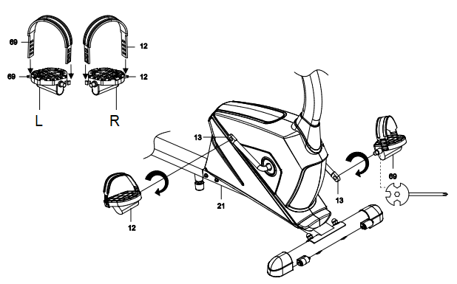
Krok 16
Odkręć 8 podkładek (36) i 8 śrub (72) od ramy siedziska i oparcia (53).
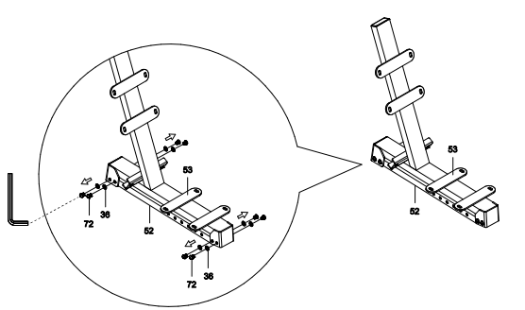
Krok 17
Wsuń ramę nośną siedziska i oparcia (52) w ramę oparcia (46). Zamocuj ramę siedziska (52) za pomocą pokrętła (60 i 23).
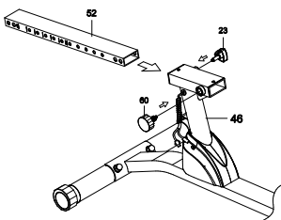
Krok 18
Przymocuj ramę siedziska i oparcia (53) do ramy nośnej (52) za pomocą 8 podkładek (36) i 8 śrub (72).
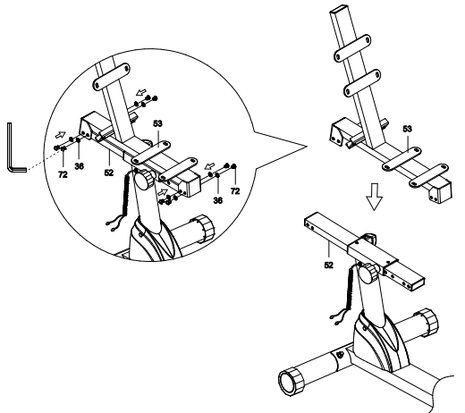
Krok 19
- Przymocuj uchwyty (68) do ramy siedziska i oparcia (53) za pomocą 2 śrub (57), 2 podkładek (40 i 45) i 2 nakrętek (77).
- Podłącz kable (56) z uchwytów (68) do kabli (8) prowadzących z ramy głównej (46).
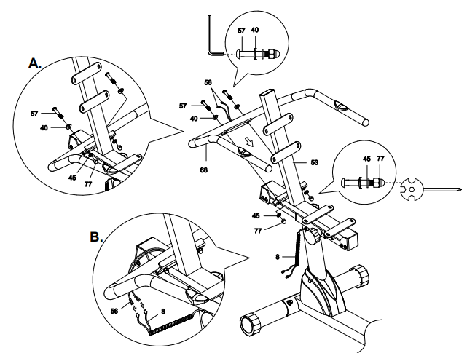
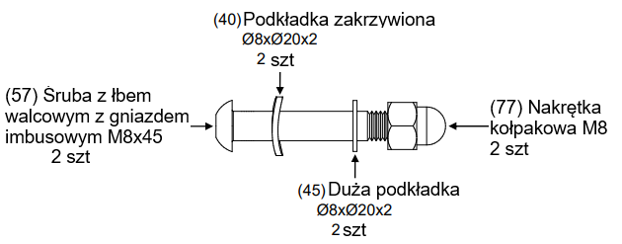
Krok 20
Odkręć 4 śruby (49) i 4 podkładki (50) z gniazda (47). Przymocuj siedzisko (47) do ramy siedziska za pomocą 4 śrub (49) i 4 podkładek (50).
Odkręć 4 śruby (49) i 4 podkładki (50) z oparcia (48). Przymocuj oparcie (48) do ramy oparcia za pomocą 4 śrub (49) i 4 podkładek (50).
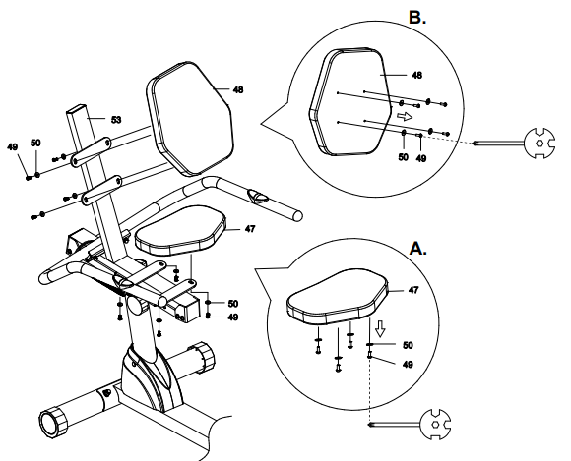

KONSOLA
Włączanie/wyłaczanie
Konsolę włącza się poprzez naciśnięcie przycisku lub poruszenie pedałami. Konsola wyłączy się automatycznie po 4 minutach bezczynności.
Przycisk
Naciśnij przycisk, aby przełączyć wyświetlaną wartość. Przytrzymanie przycisku przez 3 sekundy resetuje wszystkie wartości z wyjątkiem całkowitego przebytego dystansu (ODO).
Funkcje
SCAN | Konsola wyświetla dane w cyklu co 6 sekund.
TIME | Czas trwania treningu, minuty: sekundy
SPEED | Prędkość
DIST | Dystans podczas ćwiczeń
CAL | Liczba spalonych kalorii. Wartość ma charakter wyłącznie orientacyjny i nie służy celom medycznym
ODO | Całkowita przebyta odległość. Wartości nie można zresetować za pomocą przycisku. Wartość resetuje się poprzez wyjęcie baterii.
PULSE | Wyświetla aktualne tętno. Konieczne jest trzymanie czujników za uchwyty.
WYMIANA BATERII
- Zdejmij pokrywę baterii.
- Wyjmij stare baterie. Zawsze wymieniaj obie baterie.
- Włóż nowe baterie, zwróć uwagę na polaryzację baterii.
- Załóż pokrywę baterii.

PAROWANIE Z APLIKACJĄ
Włącz Bluetooth na swoim smartfonie. Upewnij się, że jesteś w zasięgu połączenia. Wybierz aplikację.

FITSHOW
Pobierz aplikację FitShow za pomocą kodu QR lub wyszukaj aplikację w sklepie Google Play (Android) lub App Store (iOS).
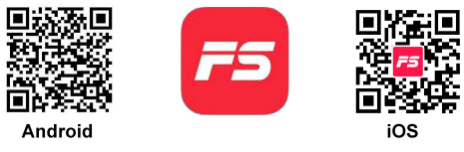

KINOMAP
Pobierz aplikację Kinomap za pomocą kodu QR lub wyszukaj aplikację w sklepie Google Play (Android) lub App Store (iOS).
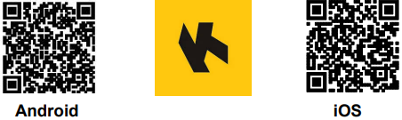

ZWIFT
Pobierz aplikację Zwift za pomocą kodu QR lub wyszukaj aplikację w sklepie Google Play (Android) lub App Store (iOS).
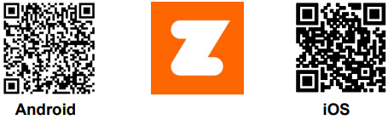
Uwaga. Ze względu na ciągłe aktualizacje i rozwój aplikacji nie jesteśmy w stanie zapewnić ani zagwarantować wsparcia dla Twojego urządzenia inteligentnego. W przypadku jakichkolwiek pytań zalecamy skontaktowanie się z twórcą aplikacji.
FitShow | Kinomap | Zwift
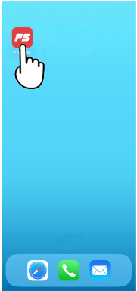 | 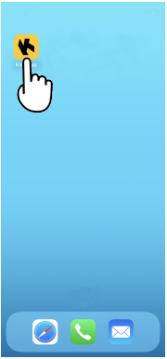 | 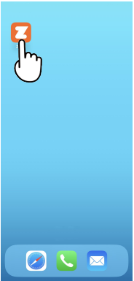

TRANSPORT
Uwaga: Ze względu na rozmiar i wagę urządzenia zalecamy poprosić o pomoc inną osobę.
Chwyć maszynę za tylne uchwyty (1) i przechyl ją na koła transportowe (2), które znajdują się na przednim stabilizatorze.
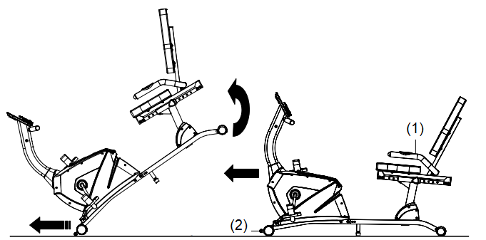

REGULACJA
Ustawienie oporu  Za pomocą pokrętła można regulować opór urządzenia. Obróć w prawo, aby zwiększyć opór. Obróć w lewo aby zmniejszyć opór. | 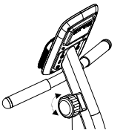
Poziomowanie  Użyj tylnego stabilizatora, aby wypoziomować maszynę tak, aby była stabilna podczas użytkowania. | 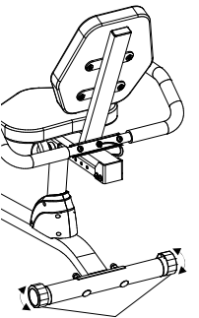
Pozycja siodełka  Poluzuj pokrętło (1) w kierunku przeciwnym do ruchu wskazówek zegara. Poluzuj pokrętło (2) w kierunku przeciwnym do ruchu wskazówek zegara i wyciągnij je. Wyreguluj położenie siedziska i zabezpiecz je śrubą (2). Zabezpiecz oba pokrętła.  Ostrzeżenie: Przed użyciem upewnij się, że oba pokrętła są zabezpieczone. | 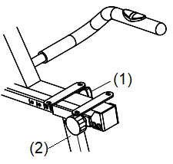

ZALETY POZIOMEGO ROWERU TRENINGOWEGO
Poziomy rower treningowy to doskonały wybór, jeśli chodzi o stabilizację odcinka lędźwiowego pleców, ponieważ siedząc podczas treningu na rowerze stacjonarnym, pochylasz się do przodu. Dlatego pozycja na poziomym rowerze treningowym zapewnia lepsze trzymanie ciała.
Pozycja na poziomym rowerze treningowym jest również korzystniejsza dla stawów. Dół pleców ułożony jest na dużym, stabilnym siodle, a kolana i kostki są zabezpieczone przed ewentualnymi kontuzjami.
Często największą różnicą w porównaniu z klasycznym rowerem treningowym jest to, że siodełko jest większe. Sam komfort siedzenia to różnica, którą odczuje każdy, kto doświadczy tego typu roweru treningowego.
Poziomy rower treningowy jest również dobrą opcją dla większości osób z zaburzeniami neurologicznymi. Jeśli Twoje plecy lub stawy cierpią na reumatoidalne zapalenie stawów, pozycja na poziomym rowerze treningowym może być dla Ciebie najlepszym rozwiązaniem ze względu na rozkład ciężaru ciała.

ROZGRZEWKA I WYCISZENIE
Udany trening zaczyna się od ćwiczeń rozgrzewkowych, a kończy na ćwiczeniach rozluźniających (relaksujących). Ćwiczenia rozgrzewkowe powinny przygotować organizm do głównego treningu. Faza odpoczynku powinna chronić mięśnie przed urazami i skurczami. Wykonuj ćwiczenia rozgrzewkowe i uspokajające, jak pokazano w tabeli poniżej.

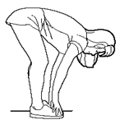 | Skłony w przód  Powoli zegnij plecy od bioder. Trzymaj plecy i ramiona rozluźnione, rozciągając się w dół do palców u nóg. Zrób to tak daleko, jak tylko możesz i wytrzymaj w tej pozycji przez 15 sekund. Lekko ugnij kolana.
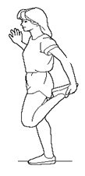 | Mięśnie czworogłowe uda  Oprzyj się jedną ręką o ścianę. Podnieś prawą lub lewą stopę do pośladka tak wysoko, jak to możliwe. Chwyć stopę dłonią i podciągnij do góry. Wytrzymaj 30 sekund i powtórz dwukrotnie dla każdej nogi.
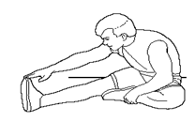 | Ścięgno podkolanowe  Usiądź i wyprostuj prawą nogę. Oprzyj podeszwę lewej stopy o wewnętrzną część prawego uda. Wyciągnij prawą rękę wzdłuż prawej nogi tak daleko, jak to możliwe. Przytrzymaj przez 15 sekund i zrelaksuj się. Powtórz wszystko z lewą nogą i lewym ramieniem.
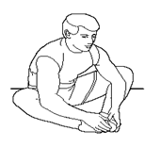 | Wewnętrzne mięśnie ud  Usiądź na podłodze i złącz stopy. Kolana skierowane są na zewnątrz. Przyciągnij stopy jak najbliżej pachwiny. Ostrożnie dociśnij kolana w dół. Jeśli to możliwe, utrzymuj tę pozycję przez 30–40 sekund.
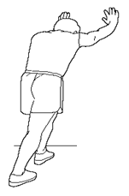 | Łydki I ścięgno Achillesa  Oprzyj się o ścianę, trzymając lewą nogę przed prawą i ramiona do przodu. Wyciągnij prawą nogę i trzymaj lewą stopę na podłodze. Zegnij lewą nogę i pochyl się do przodu, przesuwając prawe biodro w kierunku ściany. Przytrzymaj przez 30-40 sekund. Trzymaj nogę rozciągniętą i powtarzaj ćwiczenie z drugą nogą.

KONSERWACJA
- Czyścić miękką szmatką i nieagresywnym środkiem czyszczącym.
- Nie używaj agresywnych środków czyszczących.
- Części elektryczne należy wycierać wyłącznie szmatką. Unikaj kontaktu z wodą.

PRZECHOWYWANIE
Przechowuj rower treningowy w czystym i suchym miejscu. Upewnij się, że wyłącznik zasilania jest wyłączony, a rower treningowy nie jest podłączony do gniazdka elektrycznego.

WAŻNE UWAGI
- Ten rower treningowy spełnia standardowe wymogi bezpieczeństwa i nadaje się wyłącznie do użytku domowego. Każde inne zastosowanie jest zabronione i może być niebezpieczne dla użytkowników. Nie ponosimy odpowiedzialności za jakiekolwiek obrażenia spowodowane niewłaściwym i zabronionym użytkowaniem maszyny.
- Przed rozpoczęciem treningu na rowerze treningowym skonsultuj się z lekarzem. Lekarz powinien ocenić, czy pacjent jest w stanie fizycznie obsługiwać maszynę i jaki wysiłek jest w stanie wytrzymać. Nieprawidłowe ćwiczenia lub zmiana pozycji ciała mogą zaszkodzić zdrowiu.
- Przeczytaj uważnie powyższe wskazówki i ćwiczenia. Jeśli podczas ćwiczeń poczujesz ból, nudności, problemy z oddychaniem lub inne problemy zdrowotne, natychmiast przerwij ćwiczenie. Jeśli ból nie ustąpi, należy natychmiast skontaktować się z lekarzem.
- Ten rower treningowy nie nadaje się do celów zawodowych ani medycznych. Nie można go także używać do celów leczniczych.
- Czujnik tętna nie jest urządzeniem medycznym. Dostarcza jedynie przybliżonych informacji na temat średniego tętna, a sugerowane tętno nie jest wiążące z medycznego punktu widzenia. Zgromadzone dane mogą nie zawsze być dokładne w odniesieniu do niekontrolowanych czynników ludzkich i środowiskowych.

OCHRONA ŚRODOWISKA
Po wygaśnięciu żywotności produktu lub jeśli ewentualna naprawa jest nieopłacalna, należy go zutylizować zgodnie z lokalnymi przepisami i w sposób przyjazny dla środowiska na najbliższym złomowisku.
Poprzez odpowiednią utylizację chronisz środowisko i źródła naturalne. Ponadto możesz pomóc chronić zdrowie ludzkie. Jeśli nie masz pewności co do prawidłowej utylizacji, poproś lokalne władze o więcej informacji, aby uniknąć naruszenia prawa lub sankcji.
Nie wyrzucaj baterii do odpadów domowych, ale przekaż je do miejsca recyklingu.

WARUNKI GWARANCJI, ZGŁOSZENIA GWARANCYJNE
Gwarant:
inSPORTline Polska
Ciemiętniki 19, 29-120 Kluczewsko
NIP: 6090063070, REGON: 260656756

Okres gwarancji rozpoczyna się od daty zakupu towaru przez klienta. Gwarancja udzielana jest w trzech wariantach:

- Gwarancja Domowa - Przeznaczona jest dla sprzętu wykorzystywanego do użytku prywatnego, nie komercyjnego przez Kupującego będącego konsumentem. (okres gwarancji: 24 miesiące).

- Gwarancja Pół-komercyjna - Przeznaczona jest dla sprzętu wykorzystywanego w hotelach, spa, szkołach, ośrodkach rehabilitacji, itp. (okres gwarancji: 12 miesięcy).

- Gwarancja Komercyjna - Przeznaczona jest dla sprzętu wykorzystywanego w hotelach, spa, szkołach, ośrodkach rehabilitacji, klubach fitness oraz siłowniach, itp. (okres gwarancji: 12 miesięcy).

Brak informacji o wariancie gwarancji, na dowodzie zakupu (fakturze lub paragonie), domyślnie oznacza Gwarancje Domową.

Gwarancja obejmuje usunięcie usterek, które w sposób dający się udowodnić wynikają z zastosowania wadliwych materiałów lub są wynikiem błędów produkcyjnych.
Gwarancja nie obejmuje czynności związanych z konserwacją, czyszczeniem, regulacją i ze skręcaniem połączeń śrubowych danego przedmiotu, do których to czynności zobowiązany jest Kupujący we własnym zakresie i na własny koszt.

Dowodem udzielenia gwarancji są niniejsze Warunki gwarancji wraz z oświadczeniem Gwaranta zawartym na dowodzie zakupu (fakturze lub paragonie). W celu realizacji uprawnień z gwarancji Kupujący winien okazać warunki gwarancji oraz dowód zakupu (paragon lub fakturę VAT). Gwarancja obowiązuje na terenie Polski.

Uprawnienia z gwarancji nie przysługują w przypadku:

- uszkodzenia mechanicznego, które powstało w transporcie produktu do Kupującego za pomocą firm transportowych. Kupujący jest zobowiązany do sprawdzenia towaru przy dostawie, w celu wykrycia ewentualnych uszkodzeń w transporcie. W przypadku wykrycia takiego uszkodzenia, Kupujący zobowiązany jest niezwłocznie poinformować podmiot sprzedający oraz sporządzić protokół szkody z przewoźnikiem (firmą kurierską/pocztową). W przypadku braku sporządzenia protokołu szkody Gwarant nie ponosi odpowiedzialności za szkody spowodowane przez firmy kurierskie/pocztowe.
- Uszkodzenia i zużycie takich elementów jak: linki, paski, wtyki, gniazdka, przełączniki, przyciski, baterie, przewody, elementy gumowe, pedały, uchwyty z gąbki, kółka, łożyska, tapicerka, rączki itp., chyba że ujawniona w tych elementach wada nie jest skutkiem naturalnego zużycia, a powstała z przyczyny tkwiącej w tym elemencie.
- Drobne, powierzchowne zarysowania, odbarwienia lub spękania powłoki kryjącej.
- Używania przez Kupującego, niezgodnych z instrukcją obsługi sprzętu, środków eksploatacyjnych lub czyszczących.
- Niewłaściwego zabezpieczenie sprzętu przez Kupującego przed działaniem czynników zewnętrznych tj. wilgoci, temperatury, kurzu, itp.
- Niestosowania przez Kupującego wymaganych (zgodnie z instrukcją obsługi) materiałów eksploatacyjnych.
- Przeróbek i zmian konstrukcyjnych, dokonywanych przez Kupującego lub inne osoby nieuprawnione do tego działania przez Gwaranta.
- Normalnego użytkowania (normalne zużycie części eksploatacyjnych).
- Uszkodzenia sprzętu na skutek nieprawidłowego montażu przez Kupującego lub osoby trzecie.

W przypadku zasadności zgłoszenia reklamacyjnego Gwarant zapewnia transport i usługę serwisową przedmiotu gwarancji.

W przypadku braku zasadności zgłoszenia reklamacyjnego Kupujący będzie mógł odebrać przekazany przedmiot w siedzibie Gwaranta lub zamówić usługę wysyłki danego przedmiotu na własny koszt.

W wyjątkowych przypadkach, aby zdiagnozować usterkę i stwierdzić zasadność zgłoszenia reklamacyjnego Gwarant może zażądać przygotowania sprzętu do odbioru. Odbiór ten może być dokonany przez firmę spedycyjną, wówczas Kupujący zobowiązany jest przygotować towar w sposób bezpieczny do odbioru. Kupujący wyda przedmiot sprzedaży bez zanieczyszczeń, w opakowaniu oryginalnym lub zastępczym pozwalającym na przetransportowanie przedmiotu sprzedaży w stanie bezpiecznym.

Gwarant zobowiązany jest ustosunkować się do zgłoszenia gwarancyjnego w terminie do 14 dni. Naprawa gwarancyjna zostanie wykonana w najkrótszym możliwym terminie. W wyjątkowych przypadkach, gdy naprawa przedmiotu sprzedaży będzie wymagać sprowadzenia niedostępnych w Polsce lub nietypowych części z zagranicy, termin może być wydłużony. Kupujący zostanie poinformowany o takiej sytuacji drogą mailową lub telefonicznie.

Gwarant zobowiązuje się do naprawy uszkodzonego sprzętu w przypadku zasadności zgłoszenia gwarancyjnego. Wymiana towaru na nowy możliwa jest jedynie w przypadku braku możliwości naprawy sprzętu i gdy wada przedmiotu sprzedaży jest istotna. Zwrot kwoty zakupu za sprzęt jest możliwy jedynie w przypadku braku możliwości naprawy i braku możliwości wymiany na nowy oraz gdy wada jest istotna.

Okresowe przeglądy techniczne sprzętu (dotyczy sprzętu przeznaczonego do użytku pół-komercyjnego oraz komercyjnego)

Po upływie 6 i 12 miesięcy obowiązywania gwarancji, Gwarant zaleca przeprowadzenie przeglądu technicznego sprzętu. Wszystkie części, które zostaną wymienione w trakcie okresowego przeglądu technicznego, zostaną użyte przez Gwaranta nieodpłatnie w ramach gwarancji ( poza częściami zużytymi w trakcie normalnego użytkowania). Kupujący zobowiązany jest jedynie do pokrycia kosztów przeglądu technicznego i dojazdu do klienta wg. indywidualnej wyceny.
Wiążącej wyceny dokonuje dział serwisowy Gwaranta.

Zgłoszenia gwarancyjne

W celu zgłoszenia reklamacyjnego należy przesłać FORMULARZ GWARANCYJNY za pomocą strony internetowej Gwaranta www.e-insportline.pl.
Formularz gwarancyjny powinien zawierać takie informacje jak:
Imię i Nazwisko / Numer telefonu / Adres / Dowód zakupu / Nazwa produktu / Opis Wady.

Klient zostanie poinformowany o zakończeniu i wyniku reklamacji przez e-mail lub telefonicznie.

Formularz kontaktowy



inSPORTline Polska
Ciemiętniki 19, 29-120 Kluczewsko
Telefon: +48 510 275 999
E-mail: biuro@e-insportline.pl
NIP: 6090063070, REGON: 260656756

